 |  | 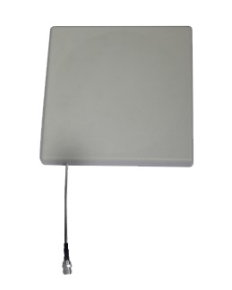
超高频RFID天线
RA-M99/C

简单介绍 |  | 产品特性
*尺寸:306(长)*306(宽)*25(高)mm |  | *1.天线增益9dBi，具有多极化选择;
*工作频率:902-928MHz（可按不同国家或地区进行调整） |  | *2.驻波性能好，重量轻、体积小、低剖面;
*增益:9dBi |  | *3.ABS塑料外壳、满足苛刻工作环境要求;
*极化方向:圆极化 |  | *4.广泛应用于RFID资产管理系统、仓库管理出入库系统。
*重量:1.4KG(带夹码)

规格描述
产品型号(订购代码) | RA-M99/C
电 气 性 能 指 标
输入阻抗 | 50Ω
驻波比 | ≤1.3
连接接头 | N母头或用户指定
前后比-dB | ≥18
极化方向 | 圆极化
V面波瓣宽度-° | 70
H面波瓣宽度-° | 65
雷电防护 | 直流接地
方 向 图
3dB波束宽度 | 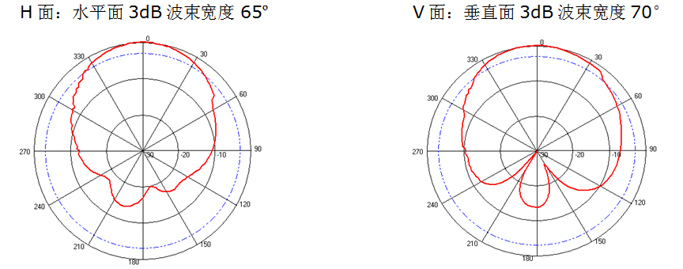
机 械 电 气 性 能
天线颜色 | 灰白色
天线罩材 | ABS塑料
防护等级 | IEC IP-51
工作温度 | -40ºC to+70ºC
存储温度 | -40°C to+80°C
安装方式 | 螺钉安装
抱杆直径 | 40-50mm
安装要求 | 透气孔朝下
安装示意图 | 